Trabalho ETECVAV
Carreiras da Área da Tecnologia – HTML + CSS
1C2 – Cauan Machado de Souza
Prof. José Madureira
Início:
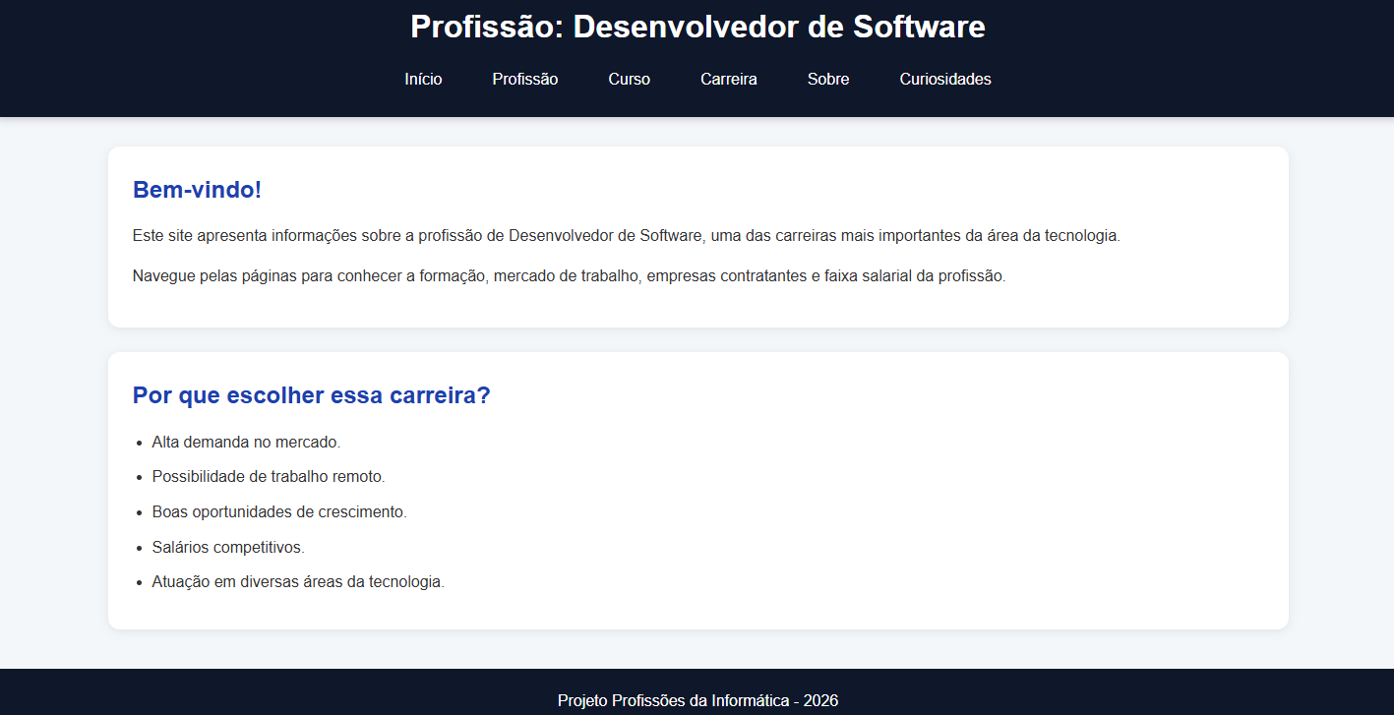
<!DOCTYPE html>
<html lang="pt-BR">
<head>
<meta charset="UTF-8">
<meta name="viewport" content="width=device-width, initial-scale=1.0">
<title>Desenvolvedor de Software</title>

<link rel="stylesheet" href="style.css">
</head>
<body>

<header>
<h1>Profissão: Desenvolvedor de Software</h1>

<nav>
<ul>
<li><a href="index.html">Início</a></li>
<li><a href="profissao.html">Profissão</a></li>
<li><a href="curso.html">Curso</a></li>
<li><a href="carreira.html">Carreira</a></li>
<li><a href="sobre.html">Sobre</a></li>
<li><a href="curiosidade.html">Curiosidades</a></li>
</ul>
</nav>
</header>

<main>

<section>
<h2>Bem-vindo!</h2>

<p>
Este site apresenta informações sobre a profissão
de Desenvolvedor de Software, uma das carreiras
mais importantes da área da tecnologia.
</p>

<p>
Navegue pelas páginas para conhecer a formação,
mercado de trabalho, empresas contratantes e
faixa salarial da profissão.
</p>
</section>

<section>
<h2>Por que escolher essa carreira?</h2>

<ul>
<li>Alta demanda no mercado.</li>
<li>Possibilidade de trabalho remoto.</li>
<li>Boas oportunidades de crescimento.</li>
<li>Salários competitivos.</li>
<li>Atuação em diversas áreas da tecnologia.</li>
</ul>
</section>

</main>

<footer>
<p>Projeto Profissões da Informática - 2026</p>
</footer>

</body>
</html>
Profissão:
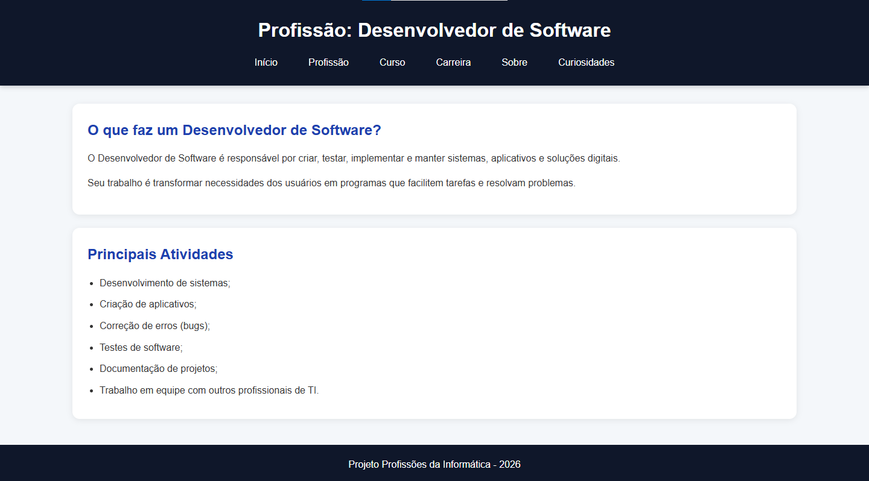
<!DOCTYPE html>
<html lang="pt-BR">
<head>
<meta charset="UTF-8">
<meta name="viewport" content="width=device-width, initial-scale=1.0">
<title>Profissão</title>
<link rel="stylesheet" href="style.css">
</head>
<body>

<header>
<h1>Profissão: Desenvolvedor de Software</h1>

<nav>
<ul>
<li><a href="index.html">Início</a></li>
<li><a href="profissao.html">Profissão</a></li>
<li><a href="curso.html">Curso</a></li>
<li><a href="carreira.html">Carreira</a></li>
<li><a href="sobre.html">Sobre</a></li>
<li><a href="curiosidade.html">Curiosidades</a></li>
</ul>
</nav>
</header>

<main>

<section>
<h2>O que faz um Desenvolvedor de Software?</h2>

<p>
O Desenvolvedor de Software é responsável por criar,
testar, implementar e manter sistemas, aplicativos e
soluções digitais.
</p>

<p>
Seu trabalho é transformar necessidades dos usuários
em programas que facilitem tarefas e resolvam problemas.
</p>
</section>

<section>
<h2>Principais Atividades</h2>

<ul>
<li>Desenvolvimento de sistemas;</li>
<li>Criação de aplicativos;</li>
<li>Correção de erros (bugs);</li>
<li>Testes de software;</li>
<li>Documentação de projetos;</li>
<li>Trabalho em equipe com outros profissionais de TI.</li>
</ul>
</section>

</main>

<footer>
<p>Projeto Profissões da Informática - 2026</p>
</footer>

</body>
</html>
Curso:
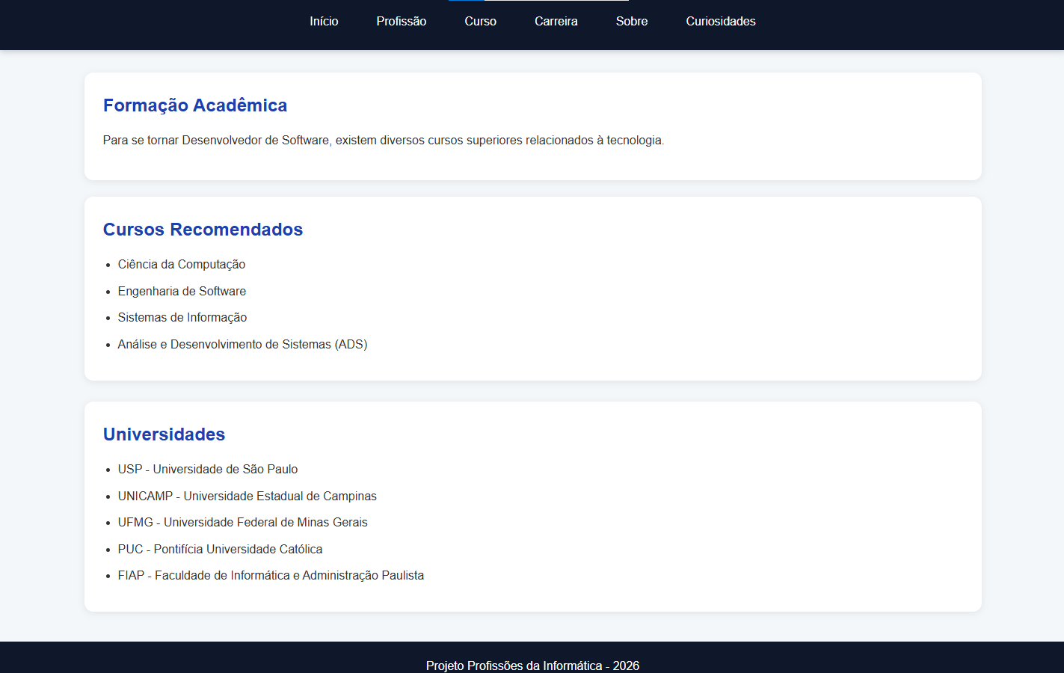
<!DOCTYPE html>
<html lang="pt-BR">
<head>
<meta charset="UTF-8">
<meta name="viewport" content="width=device-width, initial-scale=1.0">
<title>Curso</title>
<link rel="stylesheet" href="style.css">
</head>
<body>

<header>
<h1>Profissão: Desenvolvedor de Software</h1>

<nav>
<ul>
<li><a href="index.html">Início</a></li>
<li><a href="profissao.html">Profissão</a></li>
<li><a href="curso.html">Curso</a></li>
<li><a href="carreira.html">Carreira</a></li>
<li><a href="sobre.html">Sobre</a></li>
<li><a href="curiosidade.html">Curiosidades</a></li>
</ul>
</nav>
</header>

<main>

<section>
<h2>Formação Acadêmica</h2>

<p>
Para se tornar Desenvolvedor de Software, existem diversos
cursos superiores relacionados à tecnologia.
</p>
</section>

<section>
<h2>Cursos Recomendados</h2>

<ul>
<li>Ciência da Computação</li>
<li>Engenharia de Software</li>
<li>Sistemas de Informação</li>
<li>Análise e Desenvolvimento de Sistemas (ADS)</li>
</ul>
</section>

<section>
<h2>Universidades</h2>

<ul>
<li>USP - Universidade de São Paulo</li>
<li>UNICAMP - Universidade Estadual de Campinas</li>
<li>UFMG - Universidade Federal de Minas Gerais</li>
<li>PUC - Pontifícia Universidade Católica</li>
<li>FIAP - Faculdade de Informática e Administração Paulista</li>
</ul>
</section>

</main>

<footer>
<p>Projeto Profissões da Informática - 2026</p>
</footer>

</body>
</html>
Carreira:
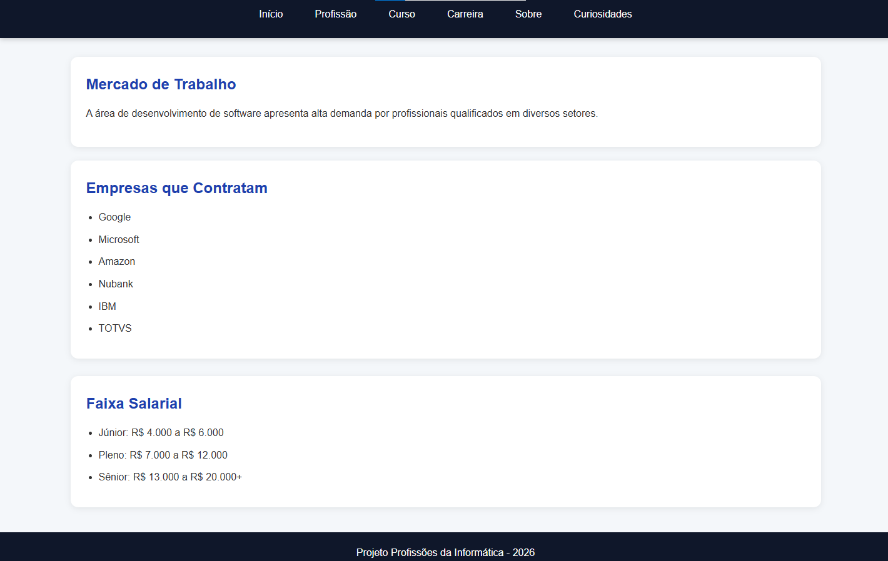
<!DOCTYPE html>
<html lang="pt-BR">
<head>
<meta charset="UTF-8">
<meta name="viewport" content="width=device-width, initial-scale=1.0">
<title>Carreira</title>
<link rel="stylesheet" href="style.css">
</head>
<body>

<header>
<h1>Profissão: Desenvolvedor de Software</h1>

<nav>
<ul>
<li><a href="index.html">Início</a></li>
<li><a href="profissao.html">Profissão</a></li>
<li><a href="curso.html">Curso</a></li>
<li><a href="carreira.html">Carreira</a></li>
<li><a href="sobre.html">Sobre</a></li>
<li><a href="curiosidade.html">Curiosidades</a></li>
</ul>
</nav>
</header>

<main>

<section>
<h2>Mercado de Trabalho</h2>

<p>
A área de desenvolvimento de software apresenta alta demanda
por profissionais qualificados em diversos setores.
</p>
</section>

<section>
<h2>Empresas que Contratam</h2>

<ul>
<li>Google</li>
<li>Microsoft</li>
<li>Amazon</li>
<li>Nubank</li>
<li>IBM</li>
<li>TOTVS</li>
</ul>
</section>

<section>
<h2>Faixa Salarial</h2>

<ul>
<li>Júnior: R$ 4.000 a R$ 6.000</li>
<li>Pleno: R$ 7.000 a R$ 12.000</li>
<li>Sênior: R$ 13.000 a R$ 20.000+</li>
</ul>
</section>

</main>

<footer>
<p>Projeto Profissões da Informática - 2026</p>
</footer>

</body>
</html>
Sobre:
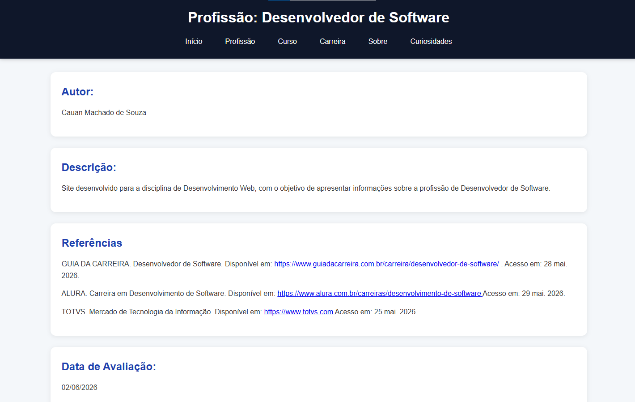
<!DOCTYPE html>
<html lang="pt-BR">
<head>
<meta charset="UTF-8">
<meta name="viewport" content="width=device-width, initial-scale=1.0">
<title>Sobre</title>
<link rel="stylesheet" href="style.css">
</head>
<body>

<header>
<h1>Profissão: Desenvolvedor de Software</h1>

<nav>
<ul>
<li><a href="index.html">Início</a></li>
<li><a href="profissao.html">Profissão</a></li>
<li><a href="curso.html">Curso</a></li>
<li><a href="carreira.html">Carreira</a></li>
<li><a href="sobre.html">Sobre</a></li>
<li><a href="curiosidade.html">Curiosidades</a></li>
</ul>
</nav>
</header>

<main>

<section>
<h2>Autor:</h2>
<p>Cauan Machado de Souza</p>
</section>

<section>
<h2>Descrição:</h2>
<p>Site desenvolvido para a disciplina de Desenvolvimento Web,
com o objetivo de apresentar informações sobre a profissão
de Desenvolvedor de Software.</p>
</section>

<section>
<h2>Referências</h2>

<p>
GUIA DA CARREIRA. Desenvolvedor de Software.
Disponível em:
<a href="https://www.guiadacarreira.com.br/carreira/desenvolvedor-de-software/" target="_blank">
https://www.guiadacarreira.com.br/carreira/desenvolvedor-de-software/
</a>.
Acesso em: 28 mai. 2026.
</p>

<p>
ALURA.
Carreira em Desenvolvimento de Software.
Disponível em:
<a href="https://www.alura.com.br/carreiras/desenvolvimento-de-software" target="_blank">
https://www.alura.com.br/carreiras/desenvolvimento-de-software
</a>
Acesso em: 29 mai. 2026.
</p>

<p>
TOTVS.
Mercado de Tecnologia da Informação.
Disponível em:
<a href="https://www.totvs.com" target="_blank">
https://www.totvs.com
</a>
Acesso em: 25 mai. 2026.
</p>
</section>

<section>
<h2>Data de Avaliação:</h2>
<p>02/06/2026</p>
</section>

</main>

<footer>
<p>Projeto Profissões da Informática - 2026</p>
</footer>

</body>
</html>
Curiosidades:
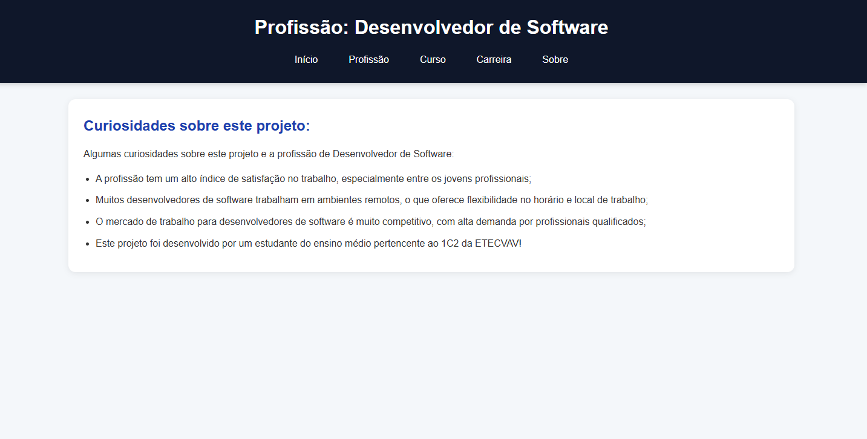
<!DOCTYPE html>
<html lang="pt-BR">
<head>
<meta charset="UTF-8">
<meta name="viewport" content="width=device-width, initial-scale=1.0">
<title>Curiosidades</title>
<link rel="stylesheet" href="style.css">
</head>
<body>

<header>
<h1>Profissão: Desenvolvedor de Software</h1>

<nav>
<ul>
<li><a href="index.html">Início</a></li>
<li><a href="profissao.html">Profissão</a></li>
<li><a href="curso.html">Curso</a></li>
<li><a href="carreira.html">Carreira</a></li>
<li><a href="sobre.html">Sobre</a></li>
</ul>
</nav>
</header>

<main>

<section>
<h2>Curiosidades sobre este projeto:</h2>

<p>
Algumas curiosidades sobre este projeto e a profissão de Desenvolvedor de Software:
</p>

<ul>
<li>A profissão tem um alto índice de satisfação no trabalho, especialmente entre os jovens profissionais;</li>
<li>Muitos desenvolvedores de software trabalham em ambientes remotos, o que oferece flexibilidade no horário e local de trabalho;</li>
<li>O mercado de trabalho para desenvolvedores de software é muito competitivo, com alta demanda por profissionais qualificados;</li>
<li class="destaque">
Este projeto foi desenvolvido por um estudante do ensino médio pertencente ao 1C2 da ETECVAV!
</li>
</section>

</main>

---------------------------------------------------------------
CSS:
---------------------------------------------------------------
/* =========================
RESET
========================= */

* {
margin: 0;
padding: 0;
box-sizing: border-box;
}

body {
font-family: Arial, Helvetica, sans-serif;
background-color: #f4f7fa;
color: #333;
line-height: 1.6;
}

main {
width: 90%;
max-width: 1200px;
margin: 30px auto;
}

/* =========================
CABEÇALHO
========================= */

header {
background-color: #0f172a;
color: white;
text-align: center;
padding: 25px;
box-shadow: 0 2px 8px rgba(0,0,0,0.2);
}

header h1 {
margin-bottom: 15px;
font-size: 2rem;
}

/* =========================
MENU
========================= */

nav ul {
list-style: none;
display: flex;
justify-content: center;
flex-wrap: wrap;
gap: 15px;
}

nav a {
text-decoration: none;
color: white;
padding: 10px 18px;
border-radius: 5px;
transition: 0.3s;
}

nav a:hover {
background-color: #2563eb;
}

/* =========================
BANNER
========================= */

.banner {
margin-bottom: 30px;
}

.banner img {
width: 100%;
height: 450px;
object-fit: cover;

border-radius: 12px;

box-shadow: 0 4px 12px rgba(0,0,0,0.15);
}

/* =========================
SEÇÕES
========================= */

section {
background-color: white;

margin-bottom: 25px;

padding: 25px;

border-radius: 12px;

box-shadow: 0 2px 10px rgba(0,0,0,0.08);
}

section h2 {
color: #1e40af;
margin-bottom: 15px;
}

section p {
margin-bottom: 15px;
}

/* =========================
LISTAS
========================= */

section ul {
padding-left: 20px;
}

section li {
margin-bottom: 10px;
}

/* =========================
RODAPÉ
========================= */

footer {
background-color: #0f172a;
color: white;

text-align: center;

padding: 20px;

margin-top: 40px;
}

/* =========================
EFEITOS
========================= */

section:hover {
transform: translateY(-3px);
transition: 0.3s;
}

/* =========================
RESPONSIVIDADE
========================= */

@media (max-width: 768px) {

header h1 {
font-size: 1.5rem;
}

nav ul {
flex-direction: column;
gap: 8px;
}

nav a {
display: block;
width: 100%;
}

.banner img {
height: 250px;
}

section {
padding: 18px;
}
}

@media (max-width: 480px) {

main {
width: 95%;
}

header {
padding: 20px 10px;
}

header h1 {
font-size: 1.3rem;
}

section h2 {
font-size: 1.2rem;
}

body {
font-size: 0.95rem;
}
.destaque {
color: blue;
font-weight: bold;
}
}

